— 2 —
M.ď = 60.

lei - son.
e - lei - son.
? li^{p}
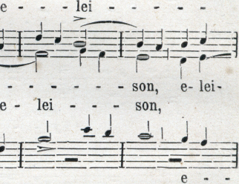
lei | son, Ky | ri - e | e lei - |  | - - | - son e
 |  |  |  |  |  | rit
 |  |  | 0A
e - lei | son, Ky | ri -e | e lei - |  | - - | - son, e-
 |  |  |  |  | e | lei son,
lei son, | Ky ri | e e | lei |  | - - - | son rít.

